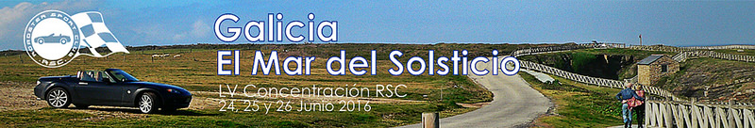
LV Concentración RSC

Galicia.

El Mar del Solsticio.

24, 25, y 26 de junio de 2016.


Las normas de la concentración.
¿Hay algo que deba tener en cuenta antes o durante la ruta?
- Depósito lleno. El organizador siempre que pueda, en el hilo del evento, intentará indicar la gasolinera más cercana al punto de encuentro.
- Walkie es obligatorio que su acompañante lleve un walkie para poder escuchar las indicaciones del road-leader y/o a su vez informar de cualquier eventualidad que le pudiese suceder. A
- No hacemos carreras, ni piques, ni nada por el estilo, los adelantamientos están prohibidos a no ser que el organizador lo permita por algún motivo de fuerza mayor o que el que adelante lo haga para fotografiar a todos los participantes en plena ruta, siempre con seguridad y bajo previo aviso por walkie. Cualquier adelantamiento fuera de estas dos posibilidades se le invitará a abandonar el evento.
- Conducir con el retrovisor", es decir, en el momento en que ud. pierda de vista el vehículo que le precede reduzca el ritmo para esperarlo, a su vez el de delante hará lo mismo por ud. hasta que se realentizará/parará todo el grupo. Informe además por walkie en caso de algún problema.
- Protección solar en cara y brazos, viseras y gafas de sol.
En caso de rotura de grupo, éste se reagrupará en la próxima recta. En caso de pérdida, siga las instrucciones recibidas por walkie y en caso de no tener suficiente cobertura tenga en cuenta que el camino es todo recto, siga la carretera, pase recto las intersecciones, ya que en el momento en que el grupo tome un desvío, se parará antes para que el último rezagado vea hacia qué sentido toma la caravana.
Y por supuesto, ponga especial atención en respetar la distancia de seguridad entre vehículos. Ten sentido común, las concentraciones se desarrollan en carreteras abiertas al tráfico, es obligación de cada participante cumplir con las normas de tráfico. Roadster Sport Club no se hace responsable de las consecuencias que de ello pudieran derivar, tenga en cuenta que ud es el único responsable de sus actos. De igual forma el Club no tolerará comportamientos fuera de norma, en caso de detectarlos, sería expulsado del evento.
Los horarios podrán ser modificados en función de las circunstancias de la ruta.
Horario primera etapa:
13:30 - 14:00 Acogida y encuentro, revisión de walkies, aleccionamiento sobre la cantidad de gasolina en el depósito y salida.
14:00 - 14:30 O Cádavo – Fonsagrada (28,4 km )
14:30 - 16:45 Comida en Fonsagrada (Aparcamiento: https://goo.gl/maps/zbprWKUhgYq)
16:45 - 17:55 Fonsagrada – Rivadeo (62,6 km )
17:55 - 18:45 Visita Rivadeo
18:45 - 19:25 Rivadeo – Praia das Catedrais. (itinerario postureo - vistas) (15,6 km )
19:25 - 19:55 Parada Praia das Catedrais (https://goo.gl/maps/bUKhaFk3DcK2)
19:55 - 21:05 Praia das Catedrais – Pazo da trave (57 km )
21:05 - 21:15 Recepción hotel
21:15 - 23:15 Cena en el Pazo da trave
Primera etapa.
Horario Segunda Etapa:

09:00 - 09:30 Presentación etapa del día, revisión de walkies, aleccionamiento sobre la cantidad de gasolina en el depósito y salida. 09:30 - 09:50 Pazo da Trave – Mirador (16 km )
10:25 - 10:55 Parada en estaca de Bares
10:55 - 11:15 Estaca de Bares – O Barqueiro (10 km )
11:15 - 11:45 Parada en O Barqueiro
11:45 - 12:00 O Barqueiro – Loiba (9,4 km )
12:00 - 12:20 Prada en Loiba
12:20 - 13:30 Loiba – Cabo Ortegal (47,3 km )
13:30 - 13:50 Parada en Cabo Ortegal
13:50 - 14:00 Cabo Ortegal – Cariño (4,5 km )
14:00 - 16:00 Comida en Cariño
16:00 - 16:45 Cariño – Garita Herbeira – San Andrés de Teixido (17,3 km )
16:45 - 17:05 Parada San Andrés de Teixido.
17:05 - 17:15 San Andrés de Teixido – Bosque Petrificado. (4 km )
17:15 - 17:35 Parada Bosque Petrificado
17:35 - 18:45 Bosque Petrificado – Punta Candieira – Cedeira. (20,4 km )
18:45 - 19:35 Parada en Cedeira
19:35 - 20:45 Cedeira – Mirador de Monte Ventoso. (52 km )
20:45 - 21:05 Parada Cabo Prioriño
21:05 - 21:25 Cabo Prioriño – Ferrol (18 km )
21:25 - 22:25 Hotel y Cena en Ferrol
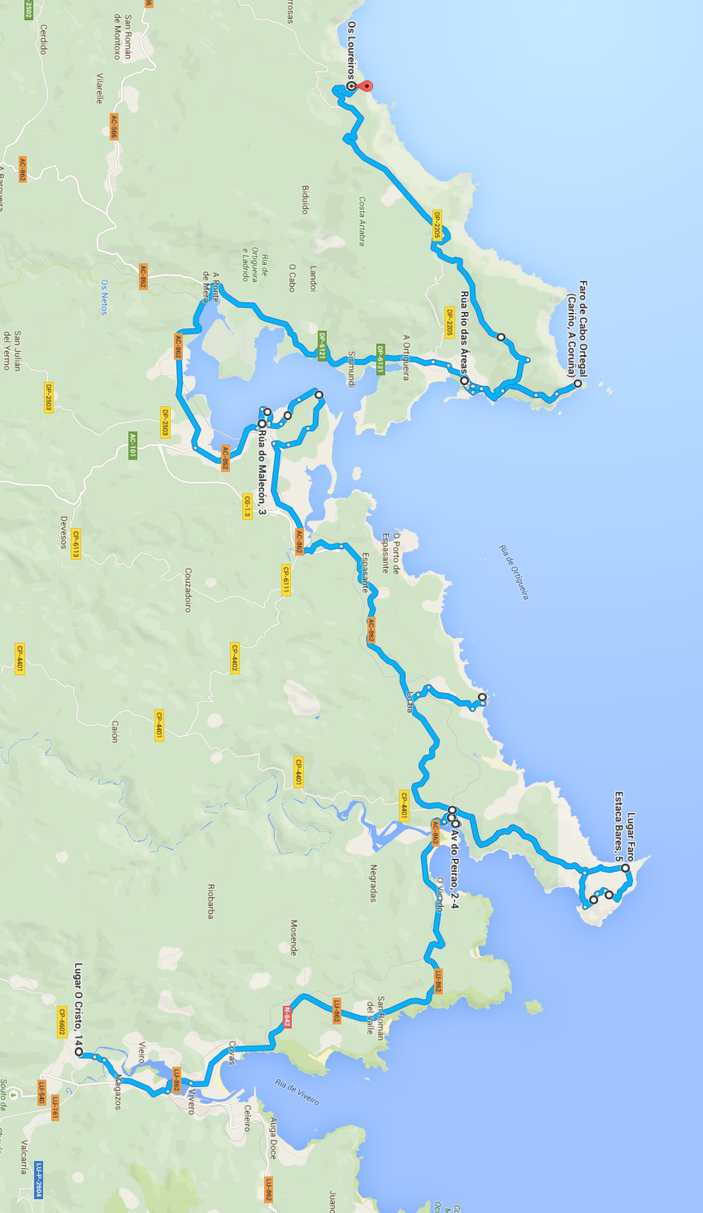
Segunda etapa I
Segunda etapa II
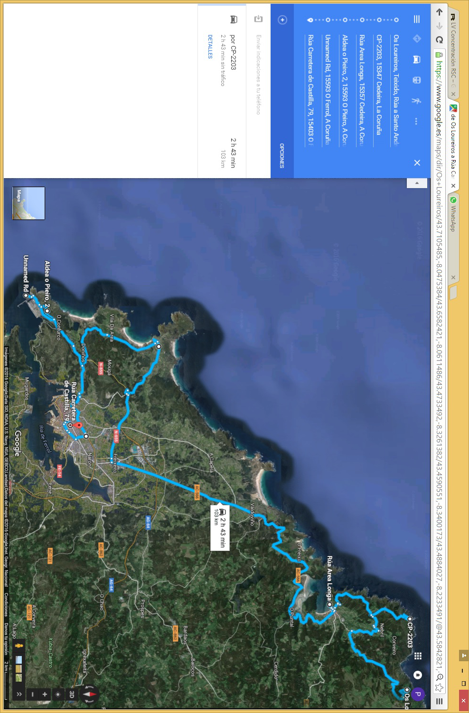
Horario tercera etapa
09:00 - 09:30 Acogida y encuentro, revisión de walkies, aleccionamiento sobre la cantidad de gasolina en el depósito y salida.
09:30 - 10:20 Ferrol – Monasterio de Santa María de Monfero. (35 km )
10:20 - 10:50 Parada Monasterio de Santa María de Monfero
10:50 - 11:35 Monasterio de Santa María- Estación de Servicio Curtis. (35 km )
11:35 - 11:35 Fin de la concentracion
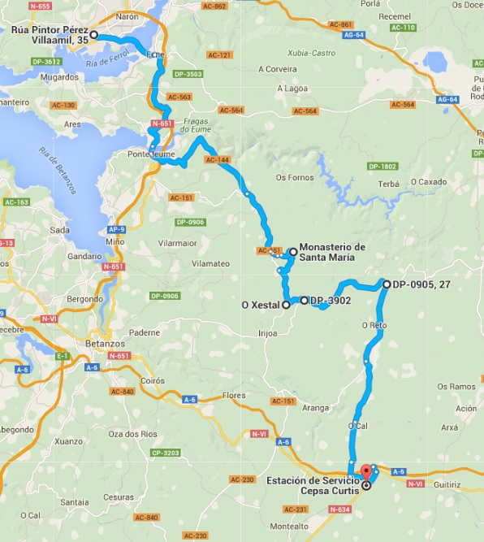
Tercera etapa.

